Уважаемые коллеги и студенты! Хотелось бы ещё раз напомнить Вам о мерах пожарной безопасности.
Уже совсем мало времени осталось до наступления самого волшебного, чарующего и всеми любимого праздника — Нового 2019 Года! Казалось бы, такой праздник не должен быть омрачен никакими чрезвычайными ситуациями. Ежегодная практика показывает, что это, к сожалению, не так. И самая главная опасность, подстерегающая людей в Новогодние праздники — это ПИРОТЕХНИКА.
Так же нельзя не сказать о том, что при установке и эксплуатации елки тоже нужно соблюдать правила безопасности. Ель надо обязательно закрепить на устойчивой подставке, при этом ветки и верхушка не должны касаться стен и предметов обстановки. Ковры и ковровые покрытия из-под елки лучше убрать. Безопасным будет место подальше от отопительных приборов, телевизора, батарей. Большинство искусственных елей легко воспламеняются, а при горении выделяют токсичные вещества. Это в большей степени относится к тем из них, которые были выпущены давно, поскольку многие современные ели производятся из невоспламеняющихся материалов или пропитаны специальным составом, защищающим их от возгорания. Поэтому лучше искусственную «старую» елку заменить настоящей — и радости больше, и опасности меньше. Но не стоит ее держать слишком долго: она быстро высыхает и может вспыхнуть от малейшей искры.
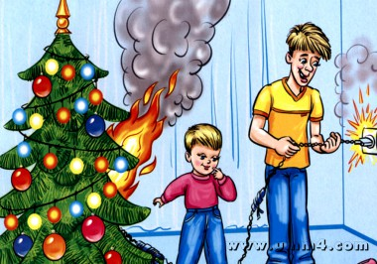
Лучшее украшение новогодней елки — электрическая гирлянда. Самая главная рекомендация — приобретайте ее в специализированных магазинах с предоставлением сертификата качества. Не оставляйте гирлянду без присмотра — перепады сетевого напряжения или оплавленная изоляция могут спровоцировать пожар.

Отдел ОТ, ГЗЧС и ПБ.

